Диаграмма прецедентов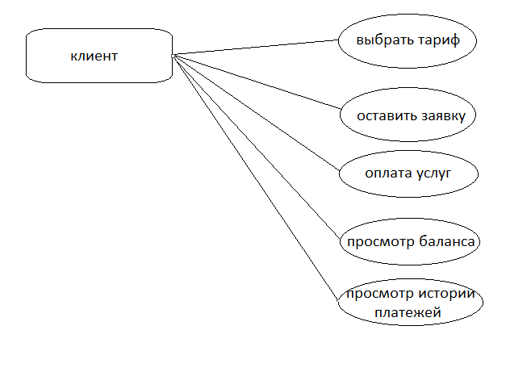

Рис 1

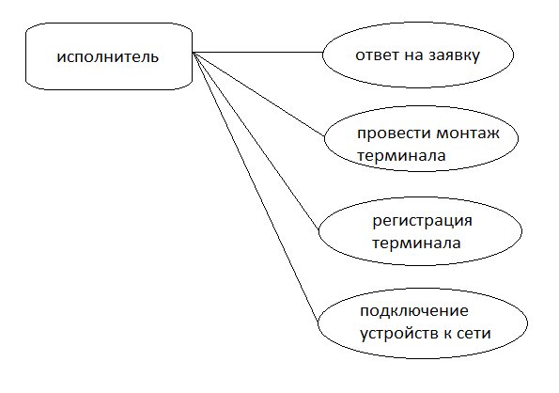

Рис 2

# Диаграмма объектов

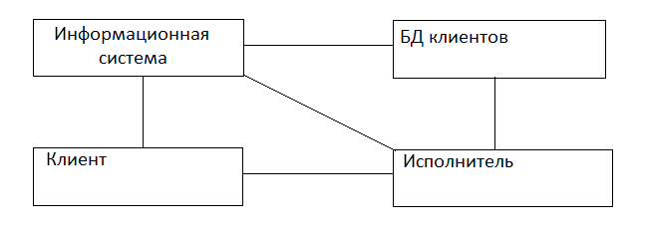

Рис 3

# Диаграмма состояний

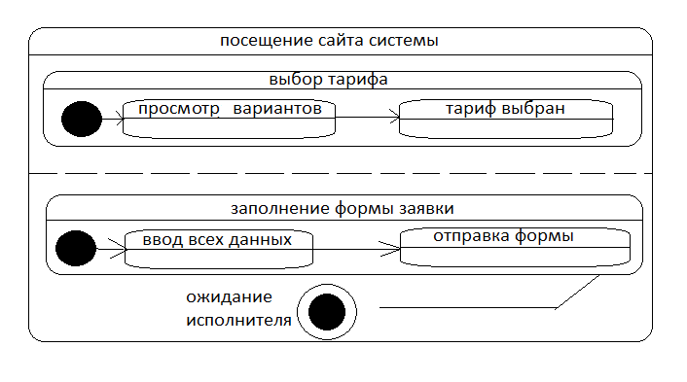

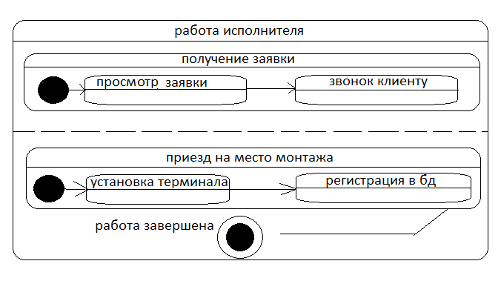

# Заключение и выводы

Были выявлены связи между системой, исполнителем и заказчиком